Deployment Diagram merupakan diagram pada UML atau Unified Modeling Language yang digunakan untuk menggambarkan, menspesifikasikan, serta mendokumentasikan proses yang berlangsung di dalam sistem yang berbasis OOP atau Object Oriented Programming yang akan dibangun.

Deployment Diagram berfungsi untuk menggambarkan, menspesifikasikan, serta mendokumentasikan proses yang sedang berlangsung. Kemudian diagram tersebut juga akan menggambarkan tentang relasi yang terjadi antar sistem.

Notasi – notasi pada Component Diagram :

* Package: merupakan simbol yang digunakan untuk membungkus atau mewadahi satu atau lebih node
* Node: simbol ini biasanya berkaitan dengan perangkat keras atau hardware, perangkat lunka atau software yang tidak dibuat sendiri. Jika dalam node tersebut terdapat komponen yang digunakan untuk mengkonsistenkan sebuah rancangan, maka komponen yang dihadirkan harus relevan dengan komponen yang sudah didefinisikan sebelumnya pada sebuah diagram komponen
* Dependency: sebuah simbol pada Deployment Diagram yang digunakan untuk menunjukkan adanya ketergantungan antar node. Arah panah yang terdapat pada simbol ini mengarah ke node yang sedang digunakan
* Link: simbol yang digunakan untuk menunjukkan relasi yang terjadi antar node

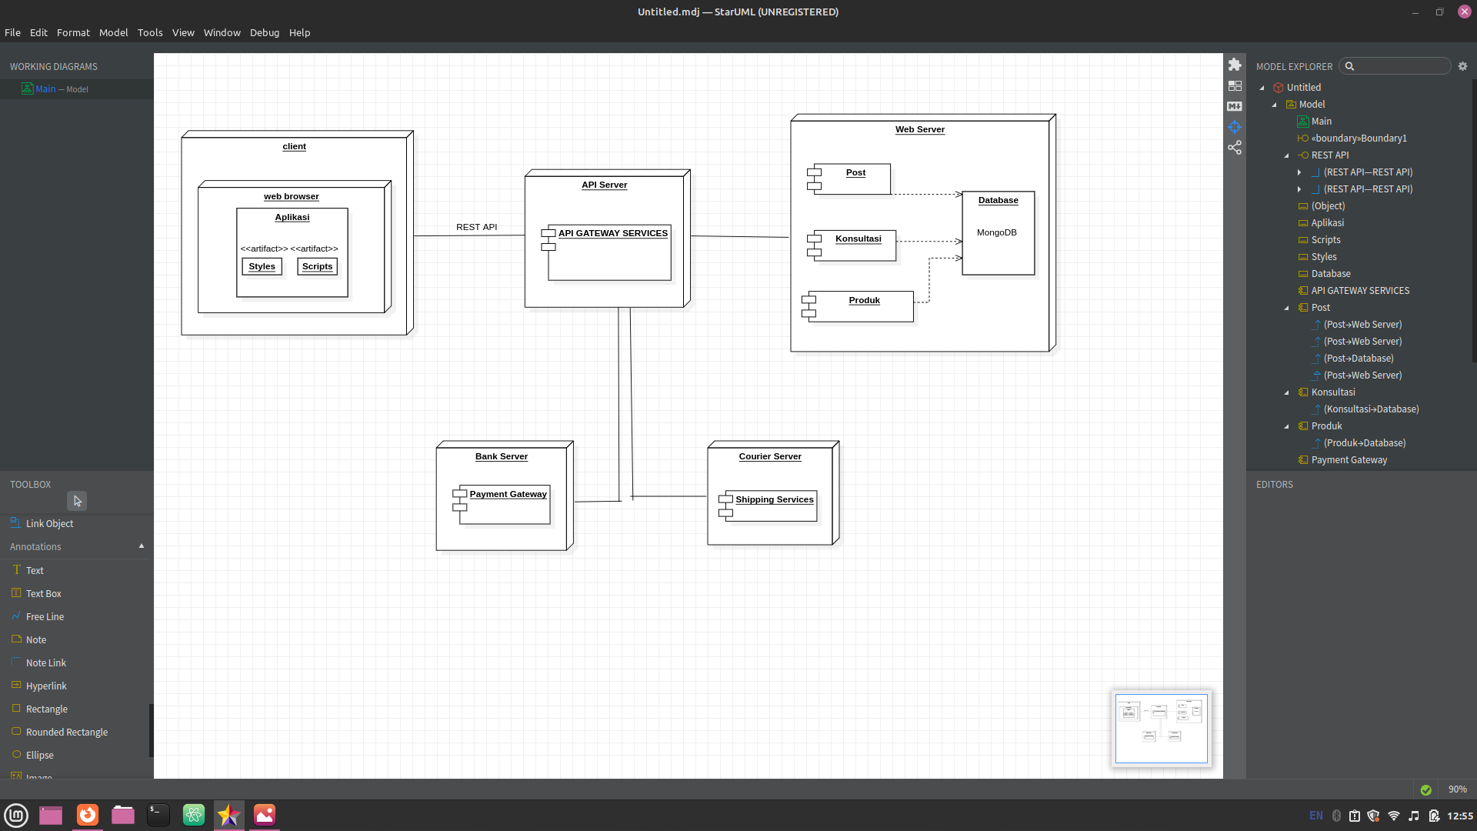Deployment Diagram Perangkat Lunak Pola Hidup Sehat

Penjelasan diagram :

Pada gambar di atas, terdapat node client yang merupakan web browser dari user. Web browser berguna untuk menampilkan aplikasi kepada user dan dapat berisi styles maupun scripts. Styles merupakan elemen untuk mempercantik halaman website yang biasanya menggunakan bahasa CSS. Sedangkan Scripts merupakan file program javascript yang digunakan untuk membuat website lebih interaktif atau dinamis.

Node client kemudian dihubungkan ke API Server melalui REST API.

REST API merupakan salah satu arsitektur yang berfungsi untuk mempermudah proses pengembangan aplikasi.

Node API Server merupakan node yang menghubungkan aplikasi ke API bank Server maupun API Courier Server.

Kemudian ada Node Web Server: berisi Elemen Fitur Aplikasi yang berupa post, konsultasi, dan produk. Elemen ini sangat bergantung terhadap data yang terdapat di dalam database. Oleh karena itu, Elemen ini dihubungkan dengan panah garis putus-putus yang merupakan simbol dependency.